－今号の目次－
- 第67回全国保育研究大会（奈良大会）を開催しました！ 1
- 令和6年度認定こども園研修会を開催します！ 3
-----------------------------------------------------------------------------------------------------------------------------------------
- 第67回全国保育研究大会（奈良大会）を開催しました！

令和6年10月17日（木）～18日（金）に第67回全国保育研究大会（奈良大会）を開催しました。全国から定員の1,200名を超えた参加を得て、大盛況のうちに幕を閉じました。皆さまのご参加と参加勧奨へご協力をいただき、ありがとうございました。
奈良大会の様子については、会報「ぜんほきょう」11月号に掲載のほか、詳細な内容については会報「ぜんほきょう」2月号の特集にて掲載予定です。
大会初日（全体会）の式典において、参加者の拍手をもって採択された大会宣言については、全国保育協議会ホームページに掲載していますのでご参照ください。
すでに「全保協ニュース№24-22」でもご案内していますが、令和7年度より、全国保育協議会と全国保育士会が協働し、保育士・保育教諭等の専門性を高め、保育所・認定こども園等が子ども・子育て支援に欠かすことのできない社会資源として、地域の方々かたのより一層の信頼と支持を得ることをめざし、研究大会のさらなる質の向上にむけて、大会を一本化することとなっています。
一本化した第1回は「全国教育・保育研究大会」と称し、東京にて開催します。開催日は令和7年11月20日（木）～21日（金）の2日間での開催になります。詳細については、開催案内や全保協ホームページ等にて順次ご案内を予定しています。今回、ご参加できなかった方も含めて多くのご参加をお待ちしております。
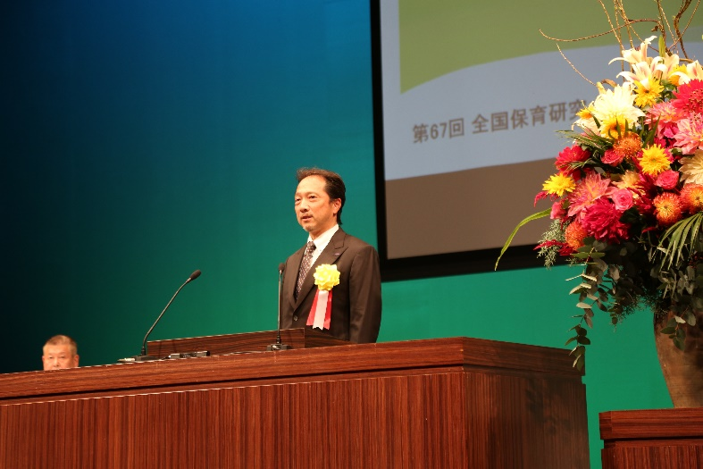
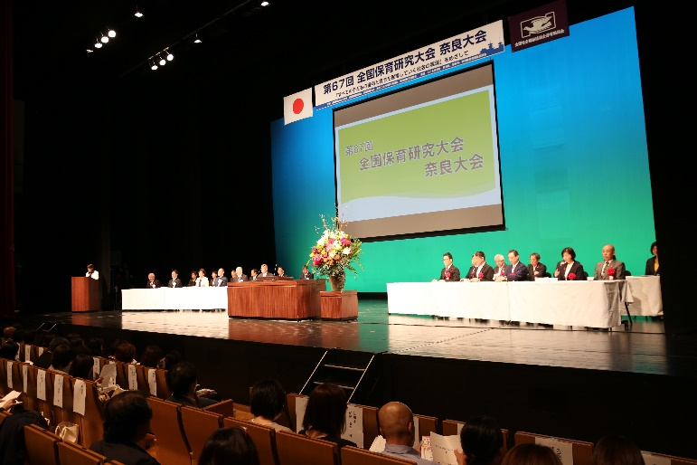
奈良県保育協議会 副会長
白樫学 氏より開会宣言
式典壇上の様子

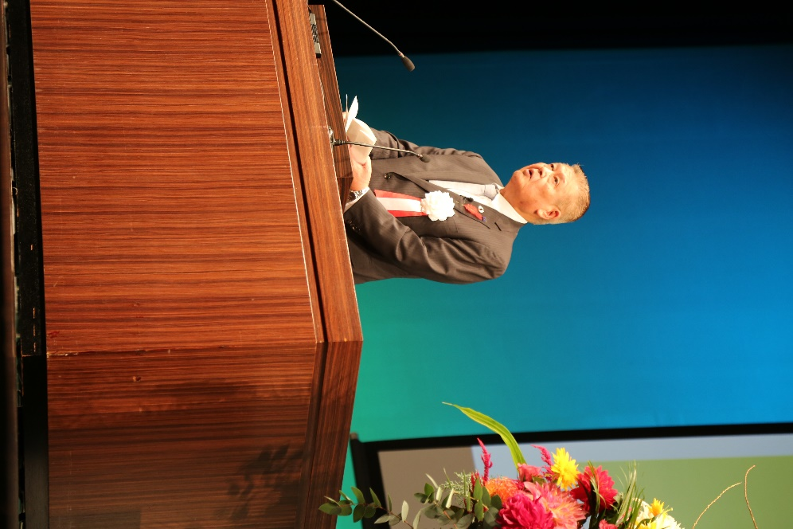
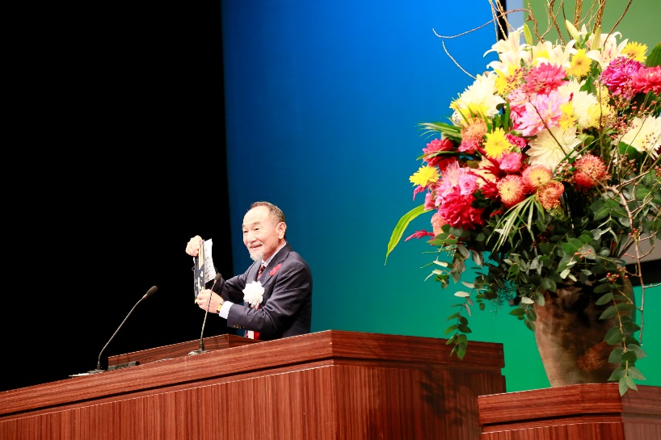
奈良県保育協議会 会長
栗木裕幸 氏より主催者あいさつ

奥村尚三 会長より主催者あいさつ

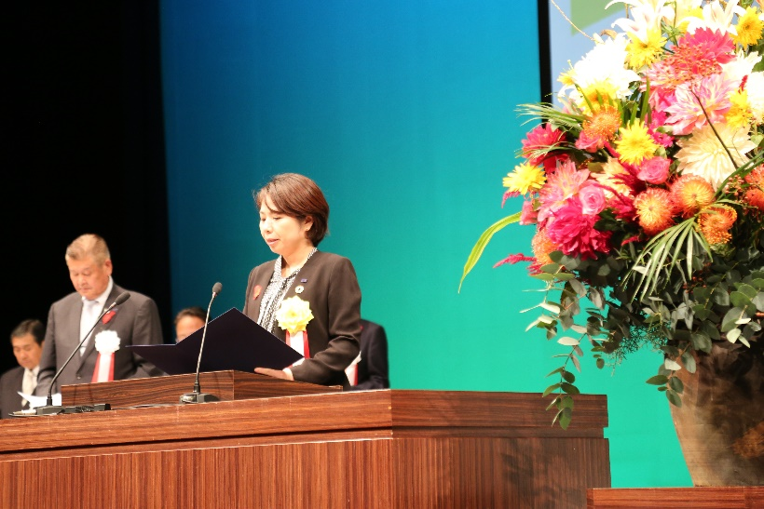
奈良県保育協議会 副会長
國原智恵 氏による児童憲章朗読

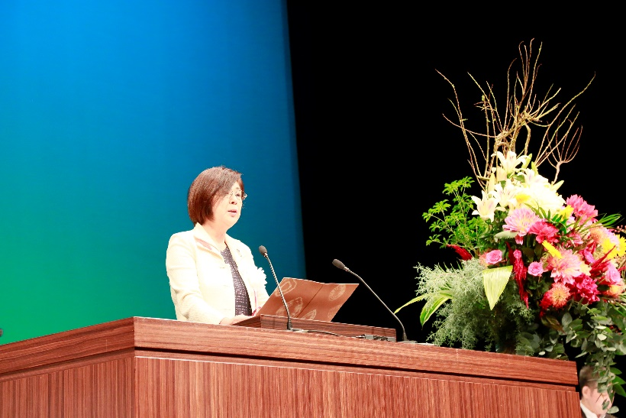

奈良県保育協議会 副会長
米田惠美子 氏による
大会宣言案の読み上げ

- 令和6年度 認定こども園研修会を開催します！

令和7年2月4日（火）～5日（水）にホテルグリーンタワー幕張（千葉県）にて、参集形式により「令和6年度認定こども園研修会」を開催します。
あわせて、令和7年2月21日（金）～3月14日（金）にオンデマンド配信も行います。オンデマンド配信では、参集形式での講義に加え、特別講義の配信も行う予定です。参集形式にご参加いただいた方は、オンデマンド配信も視聴することができます。
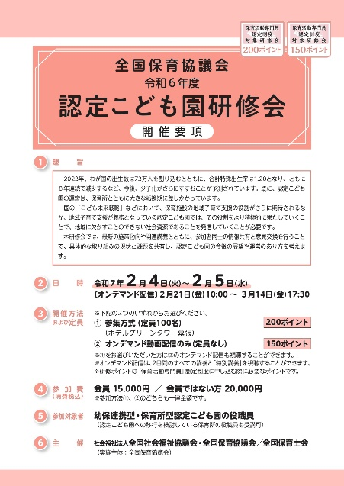
本研修会は、認定こども園ならではの取り組みや強み、人口減少を踏まえた今後の運営のあり方について、参加者同士の情報共有と意見交換を行いながら、認定こども園の現状や課題を明確化することを目的に開催するものです。昨年度好評だった「全保協 認定こども園部会員による座談会」も企画しています。
オンデマンド配信の「特別講義」では「人口減少時代における認定こども園の運営について」をテーマに吉田正幸氏（保育システム研究所 所長）よりご講義いただきます。オンデマンド配信をいかして、認定こども園の基本的な役割や機能、移行するメリット等について、繰り返し視聴することができます！
これからの「認定こども園」における役割や意義を考える内容が盛りだくさんとなっており、今後の運営に資する内容となっておりますので、全国のみなさまと交流を深める機会としてぜひご参加ください！
認定こども園の役職員はもちろん、これから認定こども園への移行を検討している保育所等の役職員、保育行政関係者も受講することができます。

研修会の開催要項は全保協ホームページより、ご確認いただけます。また、研修会のお申込みは申込サイトにアクセスのうえお申込みください。
【全保協HP】https://www.zenhokyo.gr.jp/information/
【研修申し込みサイト】https://www.mwt-mice.com/events/hoiku241021/login
なお、参集申込締切（定員100名）が令和6年12月20日（金）、
オンデマンド配信の申込み締切（定員無し）が令和7年1月20日（月）となります。
たくさんのご参加お待ちしております！

